|  |
| --- |
| **Recommandation UIT-R F.595-11**  **(02/2022)** |
| **Disposition des canaux radioélectriques pour les systèmes hertziens fixes fonctionnant dans la bande  17,7-19,7 GHz** |
| **Série F**  **Service fixe** |

Avant-propos

Le rôle du Secteur des radiocommunications est d'assurer l'utilisation rationnelle, équitable, efficace et économique du spectre radioélectrique par tous les services de radiocommunication, y compris les services par satellite, et de procéder à des études pour toutes les gammes de fréquences, à partir desquelles les Recommandations seront élaborées et adoptées.

Les fonctions réglementaires et politiques du Secteur des radiocommunications sont remplies par les Conférences mondiales et régionales des radiocommunications et par les Assemblées des radiocommunications assistées par les Commissions d'études.

# Politique en matière de droits de propriété intellectuelle (IPR)

La politique de l'UIT‑R en matière de droits de propriété intellectuelle est décrite dans la «Politique commune de l'UIT‑T, l'UIT‑R, l'ISO et la CEI en matière de brevets», dont il est question dans la Résolution UIT-R 1. Les formulaires que les titulaires de brevets doivent utiliser pour soumettre les déclarations de brevet et d'octroi de licence sont accessibles à l'adresse <http://www.itu.int/ITU-R/go/patents/fr>, où l'on trouvera également les Lignes directrices pour la mise en œuvre de la politique commune en matière de brevets de l'UIT‑T, l'UIT‑R, l'ISO et la CEI et la base de données en matière de brevets de l'UIT-R.

|  |  |
| --- | --- |
| Séries des Recommandations UIT-R  (Également disponible en ligne: <http://www.itu.int/publ/R-REC/fr>) | |
| **Séries** | Titre |
| **BO** | Diffusion par satellite |
| **BR** | Enregistrement pour la production, l'archivage et la diffusion; films pour la télévision |
| **BS** | Service de radiodiffusion sonore |
| **BT** | Service de radiodiffusion télévisuelle |
| **F** | **Service fixe** |
| **M** | Services mobile, de radiorepérage et d'amateur y compris les services par satellite associés |
| **P** | Propagation des ondes radioélectriques |
| **RA** | Radio astronomie |
| **RS** | Systèmes de télédétection |
| **S** | Service fixe par satellite |
| **SA** | Applications spatiales et météorologie |
| **SF** | Partage des fréquences et coordination entre les systèmes du service fixe par satellite et du service fixe |
| **SM** | Gestion du spectre |
| **SNG** | Reportage d'actualités par satellite |
| **TF** | Émissions de fréquences étalon et de signaux horaires |
| **V** | Vocabulaire et sujets associés |

|  |
| --- |
| ***Note****: Cette Recommandation UIT-R a été approuvée en anglais aux termes de la procédure détaillée dans la Résolution UIT-R 1.* |

*Publication électronique*

Genève, 2022

© UIT 2022

Tous droits réservés. Aucune partie de cette publication ne peut être reproduite, par quelque procédé que ce soit, sans l'accord écrit préalable de l'UIT.

RECOMMANDATION UIT-R F.595-11

Disposition des canaux radioélectriques pour les systèmes hertziens fixes fonctionnant dans la bande 17,7-19,7 GHz

(Question UIT-R 247-1/5)

(1982-1986-1990-1992-1995-1997-1999-2002-2003-2006-2012-2022)

Domaine d'application

Cette Recommandation spécifie une disposition des canaux radioélectriques pour les systèmes hertziens fixes fonctionnant dans la bande des 18 GHz (17,7-19,7 GHz), qui peut être utilisée pour des applications de faible, moyenne ou grande capacité du service fixe, y compris l'infrastructure mobile. Les espacements entre canaux préconisés dans le corps de la Recommandation sont de 220, 110, 55 et 27,5 MHz pour une disposition cocanal et de 220 et 110 MHz pour une disposition avec canaux intercalés. D'autres dispositions utilisées dans certains pays sont également fournies.

Mots clés

Service fixe, point à point, largeur de bande de canal, disposition des canaux, 18 GHz

Abréviations/Glossaire

DRF duplex à répartition en fréquence (*frequency division duplex*)

FWS systèmes hertziens fixes (*fixed wireless systems*)

MAQ modulation d'amplitude en quadrature (*quadrature amplitude modulation*)

MDPQ modulation par déplacement de phase quadrivalente (*quadrature phase shift keying*)

RF fréquence radioélectrique (*radio-frequency*)

STM module de transport synchrone (*synchronous transport module*)

Recommandations et Rapports UIT connexes

Recommandation UIT-R F.746 – Disposition radioélectrique pour les systèmes du service fixe

L'Assemblée des radiocommunications de l'UIT,

considérant

*a)* que l'utilisation de systèmes hertziens fixes (FWS, *fixed wireless systems*) pour la transmission de signaux numériques dans la bande 17,7-19,7 GHz peut offrir des avantages économiques et opérationnels;

*b)* qu'il peut être souhaitable d'interconnecter ces systèmes hertziens aux fréquences radioélectriques sur des circuits internationaux;

*c)* qu'il convient d'assurer un degré suffisant de compatibilité entre systèmes ayant des capacités différentes;

*d)* que les dispositions de blocs de fréquences permettent un déploiement souple des systèmes hertziens fixes,

reconnaissant

que la Recommandation UIT-R SM.1540 fournit des lignes directrices en matière de gestion des rayonnements non désirés du domaine des émissions hors bande tombant dans les bandes adjacentes attribuées,

recommande

**1** que la disposition préférée des canaux radioélectriques pour les FWS numériques à 280, 140 ou 34 Mbit/s ou dont les débits sont ceux de la hiérarchie numérique synchrone et qui fonctionnent dans la bande 17,7-19,7 GHz, soit obtenue comme suit:

soit *f*0 la fréquence centrale de la bande occupée (MHz),

*fn* la fréquence centrale d'un canal radioélectrique dans la moitié inférieure de la bande (MHz),

 la fréquence centrale d'un canal radioélectrique dans la moitié supérieure de la bande (MHz),

les fréquences en MHz des différents canaux sont exprimées par les relations suivantes:

## 1.1 Disposition cocanal

**1.1.1** Pour les systèmes ayant une capacité de l'ordre de 280 Mbit/s:

moitié inférieure de la bande: *fn* = *f*0 – 1 110 + 220 *n* MHz

moitié supérieure de la bande:  = *f*0 + 10 + 220 *n* MHz

où:

*n* = 1, 2, 3 ou 4.

La disposition des fréquences est représentée sur la Fig. 1a).

**1.1.2** Pour les systèmes ayant une capacité de l'ordre de 140 Mbit/s:

moitié inférieure de la bande: *fn* = *f*0 – 1 000 + 110 *n* MHz

moitié supérieure de la bande:  = *f*0 + 10 + 110 *n* MHz

où:

*n* = 1, 2, 3, 4, 5, 6, 7 ou 8.

La disposition des fréquences est représentée sur la Fig. 1b).

**1.1.3** Pour les systèmes ayant une capacité de l'ordre de 34 Mbit/s:

moitié inférieure de la bande: *fn* = *f*0 – 1 000 + 27,5 *n* MHz

moitié supérieure de la bande:  = *f*0 + 10 + 27,5 *n* MHz

où:

*n* = 1, 2, 3, . . . 35.

La disposition des fréquences est représentée sur la Fig. 1c).

**1.1.4** Pour les systèmes fonctionnant à des débits voisins de 140 Mbit/s ou le module de transport synchrone (STM)-1 avec des méthodes de modulation à plusieurs états:

moitié inférieure de la bande: *fn* = *f*0 – 1 000 + 55 *n* MHz

moitié supérieure de la bande:  = *f*0 + 10 + 55 *n* MHz

où:

*n* = 1, 2, 3, . . . 17.

La disposition des fréquences est représentée sur la Fig. 1d).

## 1.2 Disposition avec canaux intercalés

**1.2.1a)** Pour les systèmes ayant une capacité de l'ordre de 280 Mbit/s avec un espacement duplex de 1 120 MHz:

moitié inférieure de la bande: *fn* = *f*0 – 1 000 + 110 *n* MHz

moitié supérieure de la bande:  = *f*0 + 120 + 110 *n* MHz

où:

*n* = 1, 2, 3, 4, 5, 6 ou 7.

La disposition des fréquences est représentée sur la Fig. 2a).

**1.2.1b)** Pour les systèmes ayant une capacité de l'ordre de 280 Mbit/s avec un espacement duplex de 1 010 MHz:

moitié inférieure de la bande: *fn* = *f*0 – 945 + 110 *n* MHz

moitié supérieure de la bande:  = *f*0 + 65 + 110 *n* MHz

où:

*n* = 1, 2, 3, 4, 5, 6 ou 7.

La disposition des fréquences est représentée sur la Fig. 2b).

**1.2.2** Pour les systèmes ayant une capacité de l'ordre de 140 Mbit/s avec un espacement duplex de 1 010 MHz:

moitié inférieure de la bande: *fn* = *f*0 – 945 + 55 *n* MHz

moitié supérieure de la bande:  = *f*0 + 65 + 55 *n* MHz

où:

*n* = 1, 2, 3, . . . 15.

La disposition des fréquences est représentée sur la Fig. 2c);

FIGURE 1

Disposition des canaux radioélectriques pour les systèmes hertziens fixes  
fonctionnant dans la bande 17,7‑19,7 GHz

(Disposition cocanal)  
(Fréquences en MHz)



FIGURE 2

Disposition des canaux radioélectriques pour les systèmes hertziens fixes  
fonctionnant dans la bande 17,7‑19,7 GHz

(Disposition avec canaux intercalés)  
(Fréquences en MHz)

**2** que la disposition préférée des canaux radioélectriques pour les FWS numériques ayant une capacité de 155 Mbit/s et destinés à être utilisés dans le cadre de la hiérarchie numérique synchrone soit celle donnée au § 1.1.2 (disposition cocanal) et au § 1.2.2 (disposition avec canaux intercalés) pour des systèmes utilisant une modulation par déplacement de phase quadrivalente (MDPQ) ou équivalente.

Pour les systèmes utilisant une modulation MAQ-16 ou équivalente, la disposition des canaux donnée sur la Fig. 1d) est préférée pour une disposition cocanal.

Les fréquences des canaux 2, 3, 4, . . . 16 de la Fig. 1d) sont les mêmes que les fréquences centrales des canaux 1, 2, 3, . . . 15, respectivement du § 1.2.2.

Le canal 1 et le canal 17 de la Fig. 1d) sont respectivement attribués à 55 MHz au‑dessous de celle du canal 2 et au-dessus du canal 16;

**3** que, sur la section où se fait l'interconnexion internationale, tous les canaux aller soient situés dans une moitié de la bande et tous les canaux retour dans l'autre moitié;

**4** que, pour chaque canal radioélectrique, en cas de disposition cocanal, on utilise tant la polarisation horizontale que la polarisation verticale;

**5** que la fréquence centrale *f*0 soit 18 700 MHz;

**6** que, pour les systèmes numériques de faible capacité, c'est-à-dire inférieure à environ 10 Mbit/s, les attributions de fréquences soient faites dans l'un quelconque des canaux de grande capacité ou dans les bandes de garde comme indiqué dans les Annexes 3 et 5. Les canaux 1,  et 8,  de la Fig. 1b) ou les canaux 1,  et 17,  de la Fig. 1d) et les bandes de garde représentent les attributions auxquelles il convient de donner la préférence pour les sous-bandes de ces systèmes de faible capacité. Cependant, lorsqu'il faut plus de bande, on peut utiliser les canaux adjacents comme cela est indiqué dans l'Annexe 5, où les canaux 2,  de la Fig. 1d) sont également attribués pour des systèmes de faible capacité. Le choix d'autres attributions ne devrait pas empêcher l'association des canaux aller et des canaux retour dans la disposition indiquée sur les Fig. 1 et 2;

**7** que, dans le cas des systèmes de capacité moyenne dont les débits binaires sont différents des débits indiqués au § 1.1.3 ci-dessus et dans le cas des systèmes de faible capacité, les administrations adoptent d'autres dispositions des canaux radioélectriques conformes à la disposition recommandée pour les systèmes de grande capacité (voir l'Annexe 4);

**8** de tenir dûment compte du fait que, dans certains pays, on peut utiliser une autre disposition des canaux aller et retour prévoyant une assignation à mi-bande pour les systèmes de faible capacité (voir la Fig. 3);

FIGURE 3

Disposition des canaux radioélectriques pour les systèmes hertziens fixes  
fonctionnant dans la bande 18 GHz, mentionnée au point 7 du *recommande*

(Fréquences en MHz)



W: canal à large bande (grande capacité, de l'ordre de 280 Mbit/s)

N: canal à bande étroite (faible capacité, moins de 10 Mbit/s)

W/N: canal à large bande ou à bande étroite

**9** de tenir dûment compte du fait que, conformément au point d) du *considérant,* une disposition en blocs de fréquences peut être utilisée (voir l'Annexe 1);

**10** de tenir dûment compte du fait que, dans certains pays, la bande 17,7-19,7 GHz est subdivisée pour être utilisée pour différentes applications dans des parties distinctes de la bande (voir l'Annexe 2) ou est utilisée pour des systèmes de faible capacité (voir l'Annexe 3), avec des espacements différents entre les canaux aller et les canaux retour (duplex émission/réception);

**11** de tenir dûment compte du fait qu'un pays utilise une disposition différente des canaux (voir les Annexes 6 et 7);

**12** que, dans le cas d'une transmission multiporteuses (Note 3), l'ensemble de *n* porteuses soit considéré comme un seul canal. La fréquence centrale de ce canal et l'espacement sont définis conformément aux Fig. 1 et 2, quelle que soit la fréquence centrale réelle des porteuses, qui peut varier pour des raisons techniques, en fonction de leur application pratique.

NOTE 1 – Dans l'établissement de ces systèmes, il conviendra de tenir compte de l'attribution à titre primaire de la bande 18,6‑18,8 GHz au service d'exploration de la Terre par satellite (passive), des dispositions du numéro **5.522A** du Règlement des radiocommunications et de la nécessité de protéger les capteurs passifs fonctionnant dans cette bande.

NOTE 2 – Les débits binaires bruts effectifs peuvent être supérieurs de 5% ou plus aux débits binaires nets de transmission.

NOTE 3 – Un système multiporteuses est un système dans lequel *n* signaux de porteuses à modulation numérique (*n* > 1) sont émis (ou reçus) simultanément par le même équipement radioélectrique.

Annexe 1  
  
Description des dispositions en blocs de fréquences dans la  
bande 17,7-19,7 GHz indiquée au § 9 du *recommande*

# 1 Introduction

Les exemples de dispositions ci-après peuvent servir de référence aux administrations qui souhaitent mettre en œuvre des dispositions reposant sur des blocs de fréquences.

# 2 Description d'une disposition en blocs de fréquences

|  |  |  |
| --- | --- | --- |
| Bloc apparié | Bloc de fréquences inférieur (MHz) | Bloc de fréquence supérieur (MHz) |
| CH-4/CH-4' | 17 730-17 790 | 18 480-18 540 |
| CH-5/CH-5' | 17 790-17 850 | 18 540-18 600 |
| CH-9/CH-9' | 17 970-18 030 | 19 220-19 280 |
| CH-10/CH-10' | 18 030-18 090 | 19 280-19 340 |
| CH-11/CH-11' | 18 090-18 150 | 19 340-19 400 |
| CH-12/CH-12' | 18 150-18 210 | 19 400-19 460 |
| CH-13/CH-13' | 18 210-18 270 | 19 460-19 520 |
| CH-14/CH-14' | 18 270-18 330 | 19 520-19 580 |
| CH-15/CH-15' | 18 330-18 390 | 19 580-19 640 |
| CH-16/CH-16' | 18 390-18 450 | 19 640-19 700 |
| NOTE 1 – Dans la bande 17,70-17,73 GHz appariée à la bande 18,45-18,48 GHz, trois paires de canaux radioélectriques (CH‑1, 2 et 3/CH-1', 2' et 3') sont utilisées pour des systèmes de faible capacité aux fins de protection en cas de catastrophe.  NOTE 2 – Dans la bande 17,85-17,97 GHz appariée à la bande 18,60-18,72 GHz, trois paires de canaux radioélectriques (CH-6, 7 et 8/CH‑6', 7' et 8') sont utilisées pour des systèmes de grande capacité servant d'infrastructure mobile. | | |

Annexe 2  
  
Description de la disposition des canaux radioélectriques dans la bande 17,7‑19,7 GHz indiquée au point 10 du *recommande*

En Amérique du Nord, cette bande est structurée pour permettre la mise en œuvre de systèmes hertziens fixes numériques point à point de faible, moyenne ou grande capacité. Cette organisation permet une utilisation plus efficace du spectre pour des applications comprenant l'accès hertzien fixe et les réseaux d'appui pour l'infrastructure mobile.

La Fig. 4 représente la disposition composite ainsi obtenue.

FIGURE 4

Disposition des canaux radioélectriques pour les systèmes hertziens fixes numériques   
fonctionnant dans la bande des 17,7‑19,7 GHz (Amérique du Nord)

(Fréquences en MHz)



WB: canaux «larges», 50, 40, 30, 20 MHz

NB: canaux «étroits», 10, 5, 2,5 MHz

1W: canaux non appariés, 50, 40, 30, 20, 10, 5, 2,5 MHz

V: distribution des signaux vidéo par faisceau hertzien

(T): fréquences d'émission: aller (retour)

(R): fréquences de réception: retour (aller)

1: espacement T/R = 1 560 MHz

2: espacement T/R = 1 160 MHz

NOTE 1 – Au Canada, les bandes 17,7-17,8 GHz et 18,3‑19,3 GHz ne sont plus disponibles pour de nouvelles stations du service fixe.

NOTE 2 – D'autres dispositions de canaux à traiter dans le cadre de la présente Annexe sont à l'étude aux États‑Unis d'Amérique.

Annexe 3  
  
Dispositions des canaux radioélectriques dans la bande 17,7-19,7 GHz   
indiquée au point 10 du *recommande*

Au Royaume-Uni, cette bande est également utilisée (en plus de certains plans de fréquences visés aux points 1 et 7 du *recommande*) pour des équipements de faible capacité, selon les plans suivants:

– Plan utilisant un espacement de 3,5 MHz entre les canaux (Fig. 5):

moitié inférieure de la bande: *fn* = *f*0 – 981,25 + 3,5 *n* MHz

moitié supérieure de la bande:  = *f*0 + 26,75 + 3,5 *n* MHz

où:

*f*0 = 18 700 MHz

*n* = 1, 2, 3, ... 272.

– Plan utilisant un espacement de 7 MHz entre les canaux (Fig. 6):

moitié inférieure de la bande: *fn* = *f*0 – 983 + 7 *n* MHz

moitié supérieure de la bande:  = *f*0 + 25 + 7 *n* MHz

où:

*f*0 = 18 700 MHz

*n* = 1, 2, 3, ... 136.

FIGURE 5

Disposition des canaux radioélectriques avec un espacement de 3,5 MHz entre les canaux   
pour les systèmes hertziens fixes de faible capacité fonctionnant   
dans la bande des 18 GHz (Royaume-Uni)

(Fréquences en MHz)

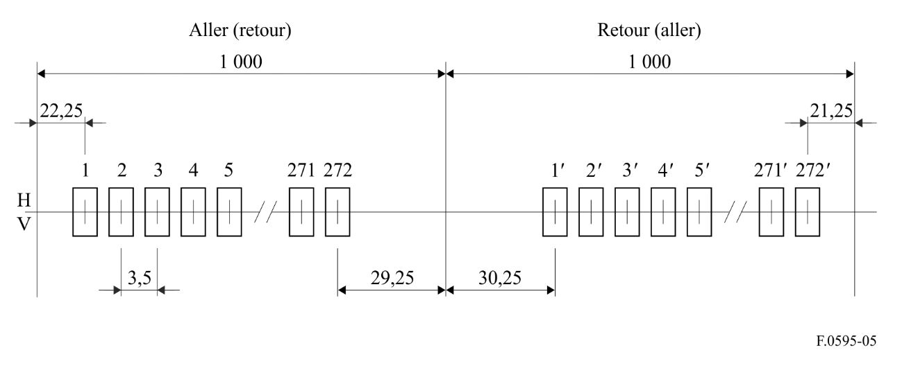

NOTE 1 – Au Royaume-Uni, les canaux 212 à 272 figurent dans le plan prévoyant un espacement de 3,5 MHz entre les canaux.

FIGURE 6

Disposition des canaux radioélectriques avec un espacement de 7 MHz entre les canaux   
pour les systèmes hertziens fixes de faible capacité fonctionnant   
dans la bande des 18 GHz (Royaume-Uni)

(Fréquences en MHz)

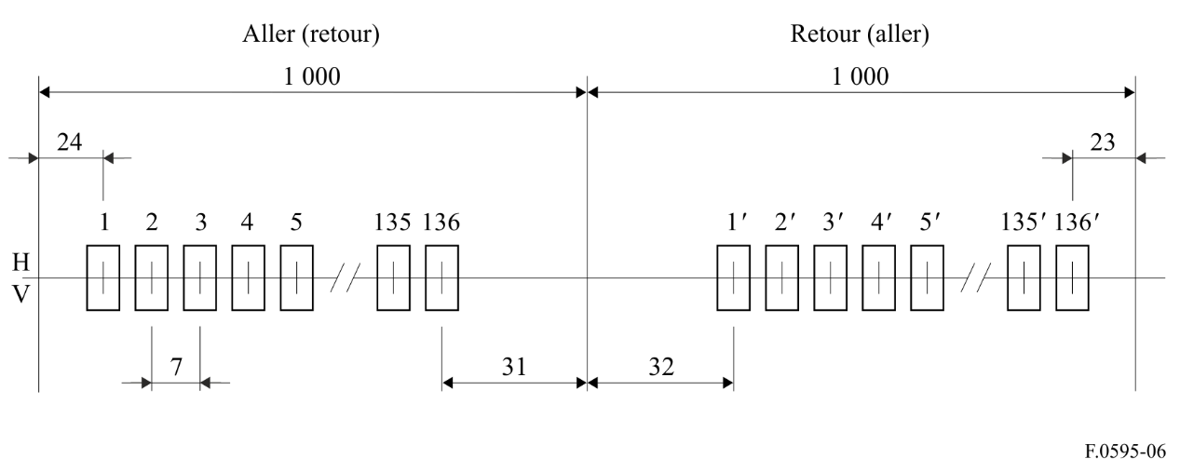

NOTE 1 – Au Royaume-Uni, les canaux 107 à 136 figurent dans le plan prévoyant un espacement de 7 MHz entre les canaux.

Annexe 4  
  
Description de deux dispositions des canaux radioélectriques pour les FWS  
à capacité moyenne fonctionnant avec espacement de 13,75 MHz en  
disposition cocanal (Fig. 7) et avec espacement de 27,5 MHz  
en disposition avec canaux intercalés (Fig. 8) et exemple de  
disposition cocanal pour les FWS de faible capacité (Fig. 9)  
indiqués au point 7 du *recommande*

# 1 Disposition cocanal avec espacement de 13,75 MHz et disposition avec canaux intercalés et avec espacement de 27,5 MHz

Ces dispositions des canaux sont établies sur la base des plans suivants:

*Disposition cocanal* (Fig. 7):

moitié inférieure de la bande: *fn* = *f*0 – 1 000 + 13,75 *n* MHz

moitié supérieure de la bande:  = *f*0 + 10 + 13,75 *n* MHz

où:

*n* = 1, 2, 3, ... 70.

*Disposition avec canaux intercalés* (Fig. 8):

moitié inférieure de la bande: *fn* = *f*0 – 986,25 + 13,75 *n* MHz

moitié supérieure de la bande:  = *f*0 + 23,75 + 13,75 *n* MHz

où:

*n* = 1, 2, 3, ... 69.

figure 7

Disposition des canaux radioélectriques pour les systèmes hertziens fixes à capacité moyenne  
fonctionnant avec espacement de 13,75 MHz en disposition cocanal

(Fréquences en MHz)

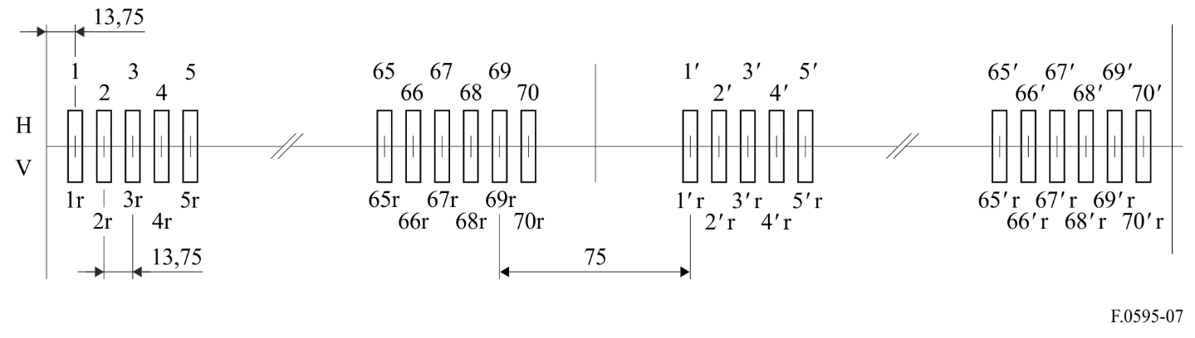

figure 8

Disposition des canaux radioélectriques pour les systèmes hertziens fixes à capacité moyenne  
fonctionnant avec espacement de 27,5 MHz en disposition avec canaux intercalés

(Fréquences en MHz)

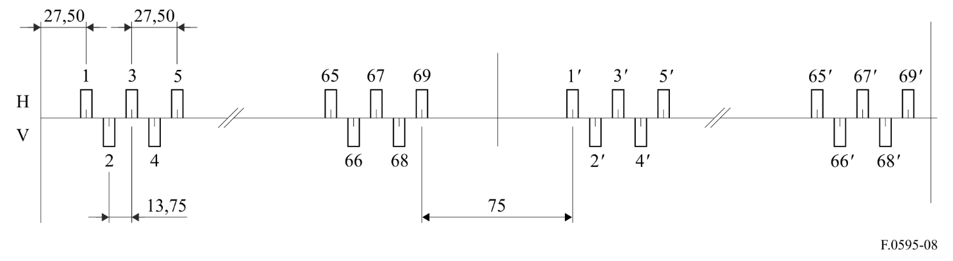

# 2 Disposition avec espacement de 7,5 MHz

Cette disposition des canaux radioélectriques avec espacement de 7,5 MHz est utilisée comme suit (Fig. 9):

moitié inférieure de la bande: *fn* = *f*0 – 997,5 + 7,5 *n* MHz

moitié supérieure de la bande:  = *f*0 + 12,5 + 7,5 *n* MHz

où: *n* = 1, 2, 3, ... 131.

Figure 9

Disposition cocanal des canaux radioélectriques pour les systèmes hertziens fixes   
de faible capacité avec espacement de 7,5 MHz

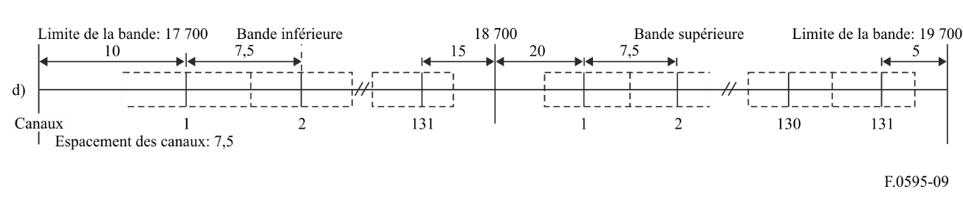

Annexe 5  
  
Description de la disposition des canaux radioélectriques pour les FWS numériques de faible capacité obtenue par la subdivision de canaux de  
grande capacité dans la bande 17,7-19,7 GHz,  
indiquée au point 6 du *recommande*

En Italie, il est envisagé d'utiliser à la fois des FWS numériques de grande, moyenne et faible capacités; la disposition des canaux des § 1.1.3 et 1.1.4 du *recommande* est utilisée respectivement pour les systèmes de moyenne et de grande capacités.

Pour les systèmes de faible capacité, les canaux de grande capacité 1,  et 2,  sont subdivisés sur une base de 1,75; 3,5 et 7 MHz en associant les bandes de garde adjacentes, conformément à la règle appliquée aux fréquences centrales (voir ci-dessous):

a) Pour les systèmes exigeant un espacement de 7 MHz, les fréquences centrales des canaux sont données par:

moitié inférieure de la bande: *fn* = *f*0 – 997 + 7 *n* MHz

moitié supérieure de la bande:  = *f*0 + 13 + 7 *n* MHz

où:

*n* = 1, 2, 3, ... 18.

b) Pour les systèmes exigeant un espacement de 3,5 MHz, les fréquences centrales des canaux sont données par:

moitié inférieure de la bande: *fn* = *f*0 – 998,75 + 3,5 *n* MHz

moitié supérieure de la bande:  = *f*0 + 11,25 + 3,5 *n* MHz

où:

*n* = 1, 2, 3, ... 37.

c) Pour les systèmes exigeant un espacement de 1,75 MHz, les fréquences centrales des canaux sont données par:

moitié inférieure de la bande: *fn* = *f*0 – 997,875 + 1,75 *n* MHz

moitié supérieure de la bande:  = *f*0 + 12,125 + 1,75 *n* MHz

où:

*n* = 1, 2, 3, ... 74.

Dans les zones où le brouillage provenant d'autres services partageant la même bande empêche l'utilisation des canaux ci-dessus, les canaux de grande capacité 3,  et 4,  peuvent alterna­tivement être subdivisés en canaux de 1,75; 3,5 et 7 MHz, dont les fréquences centrales sont données par les mêmes formules, les valeurs de *n* étant obtenues comme suit:

*n* = 19, 20, 21, ...., 33 (canaux de 7 MHz)

*n* = 38, 39, 40, ..., 68 (canaux de 3,5 MHz)

*n* = 75, 76, 77, ..., 136 (canaux de 1,75 MHz)

La Fig. 10 illustre par un graphique la subdivision des canaux 1, 1' et 2, 2'.

figure 10

Disposition des canaux radioélectriques pour les systèmes hertziens fixes de faible capacité (disposition cocanal)  
Exemple de subdivision des deux premiers canaux de 55 MHz 1, 1' et 2, 2' et de la  
bande de garde selon le point 6 du *recommande*  
(Fréquences en MHz)

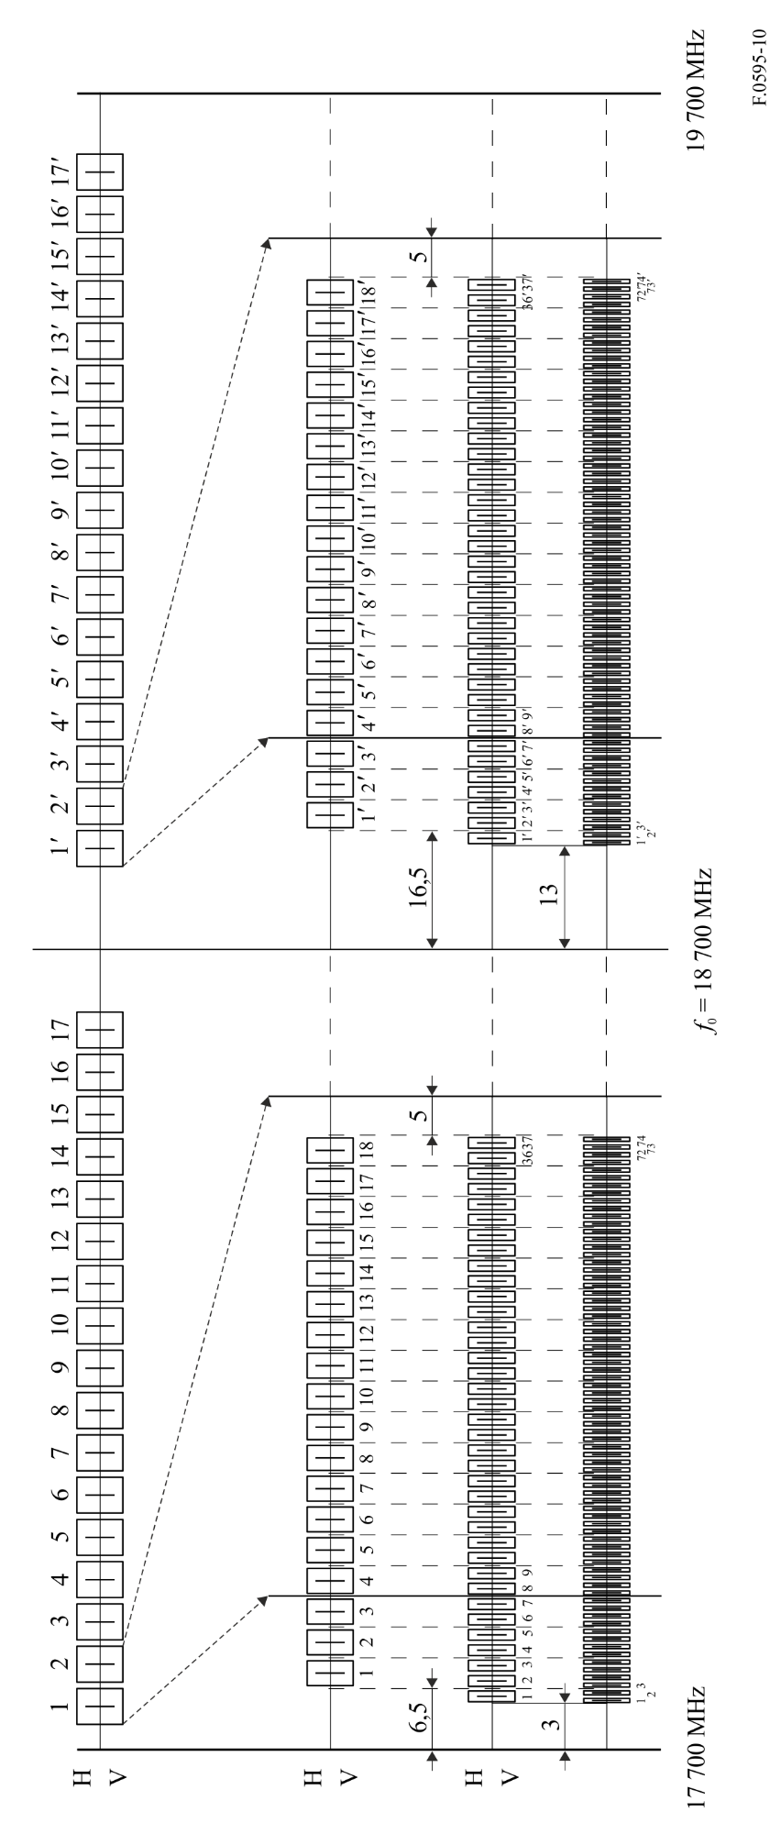

Annexe 6  
  
Description de la disposition des canaux radioélectriques dans la   
bande 17,7-19,7 GHz, mentionnée au point 11 du *recommande*

L'Indonésie projette de mettre en œuvre la disposition de canaux suivante:

soit *f*0 la fréquence centrale de la bande 17,7-19,7 GHz, c'est-à-dire *f*0 = 18 700 MHz,

*fn* la fréquence centrale d'un canal radioélectrique dans la moitié inférieure de la bande 17,7-19,7 GHz,

 la fréquence centrale d'un canal radioélectrique dans la moitié supérieure de la bande 17,7-19,7 GHz,

les fréquences en MHz des différents canaux sont exprimées par les relations suivantes:

Disposition cocanal

a)pour les systèmes ayant un espacement des porteuses de 110 MHz:

moitié inférieure de la bande: *fn* = *f*0 – 450 + 110 *n*

moitié supérieure de la bande:  = *f*0 + 560 + 110 *n*

où:

*n* = 1, ..., 3

− la bande de séparation émission/réception (en mode duplex à répartition en fréquence (DRF)) est de 1 010 MHz

moitié inférieure de la bande: *fn* = *f*0 – 1 110 + 110 *n*

moitié supérieure de la bande:  = *f*0 − 495 + 110 *n*

où:

*n* = 4

− la bande de séparation émission/réception (en mode DRF) est de 615 MHz

moitié inférieure de la bande: *fn* = *f*0 – 1 495 + 110 *n*

moitié supérieure de la bande:  = *f*0 − 1 010 + 110 *n*

où:

*n* = 5, 6

− la bande de séparation émission/réception (en mode DRF) est de 485 MHz

b)Pour les systèmes ayant un espacement des porteuses de 55 MHz:

moitié inférieure de la bande: *fn* = *f*0 – 422,5 + 55 *n*

moitié supérieure de la bande:  = *f*0 + 587,5 + 55 *n*

où:

*n* = 1, ..., 6

− la bande de séparation émission/réception (en mode DRF) est de 1 010 MHz

moitié inférieure de la bande: *fn* = *f*0 – 1 082,5 + 55 *n*

moitié supérieure de la bande:  = *f*0 − 467,5 + 55 *n*

où:

*n* = 7, 8

− la bande de séparation émission/réception (en mode DRF) est de 615 MHz

moitié inférieure de la bande: *fn* = *f*0 – 1 467,5 + 55 *n*

moitié supérieure de la bande:  = *f*0 − 982,5 + 55 *n*

où:

*n* = 9, ..., 12

− la bande de séparation émission/réception (en mode DRF) est de 485 MHz

moitié inférieure de la bande: *fn* = *f*0 – 752,5 + 55 *n*

moitié supérieure de la bande:  = *f*0 + 257,5 + 55

où:

*n* = 13

− la bande de séparation émission/réception (en mode DRF) est de 1 010 MHz

figure 11

Plan de disposition des canaux dans la bande 17,7‑19,7 GHz de l'Annexe 6

SF: service fixe

Annexe 7

Au Brésil, la bande 18,58-18,82 GHz appariée à la bande 18,92-19,16 GHz et la bande 17,7‑18,14 GHz appariée à la bande 19,26-19,7 GHz sont utilisées par des systèmes radioélectriques numériques dont les dispositions des canaux sont indiquées respectivement dans les paragraphes 1 et 2 suivants.

# 1 Disposition des canaux radioélectriques en blocs pour les sous‑bandes 18,58‑18,82 GHz et 18,92-19,16 GHz

La sous-bande est divisée en quatre blocs de fréquences d'une largeur de 60 MHz comme suit:

− Bloc A: fréquences 18 580 à 18 640 MHz appariées aux fréquences 18 920 à 18 980 MHz

− Bloc B: fréquences 18 640 à 18 700 MHz appariées aux fréquences 18 980 à 19 040 MHz

− Bloc C: fréquences 18 700 à 18 760 MHz appariées aux fréquences 19 040 à 19 100 MHz

− Bloc D: fréquences 18 760 à 18 820 MHz appariées aux fréquences 19 100 à 19 160 MHz.

À l'intérieur de chaque bloc, les fréquences centrales porteuses *fn* et espacées de 5 MHz sont attribuées comme suit:

*fn* = 18 577,5 + 5,0 × *n* MHz

= 18 917,5 + 5,0 × *n* MHz

où:

*n* = 1, 2, 3, ... 48

# 2 Dispositions des canaux radioélectriques pour les bandes 17,7-18,14 GHz et 19,26‑19,7 GHz avec un espacement des canaux de 13,75 MHz, 27,5 MHz et 55 MHz

## 2.1 Plan de disposition des canaux avec largeur de bande de 13,75 MHz

Les fréquences centrales porteuses *fn* etpeuvent être obtenues comme suit:

*fn* = 17 700 + 13,75 × *n* MHz

= 19 260 + 13,75 × *n* MHz

où:

*n* = 1, 2, 3, ... 31

## 2.2 Plan de disposition des canaux avec largeur de bande de 27,5 MHz

Les fréquences centrales porteuses *fn* etpeuvent être obtenues comme suit:

*fn* = 17 700 + 27,5 × *n* MHz

= 19 260 + 27,5 × *n* MHz

où:

*n* = 1, 2, 3, ... 15

## 2.3 Plan de disposition des canaux avec largeur de bande de 55 MHz

Les fréquences centrales porteuses *fn* etpeuvent être obtenues comme suit:

*fn* = 17 672,5 + 55 × *n* MHz

= 19 232,5 + 55 × *n* MHz

où:

*n* = 1, 2, 3, ... 8